TISKOVÁ ZPRÁVA
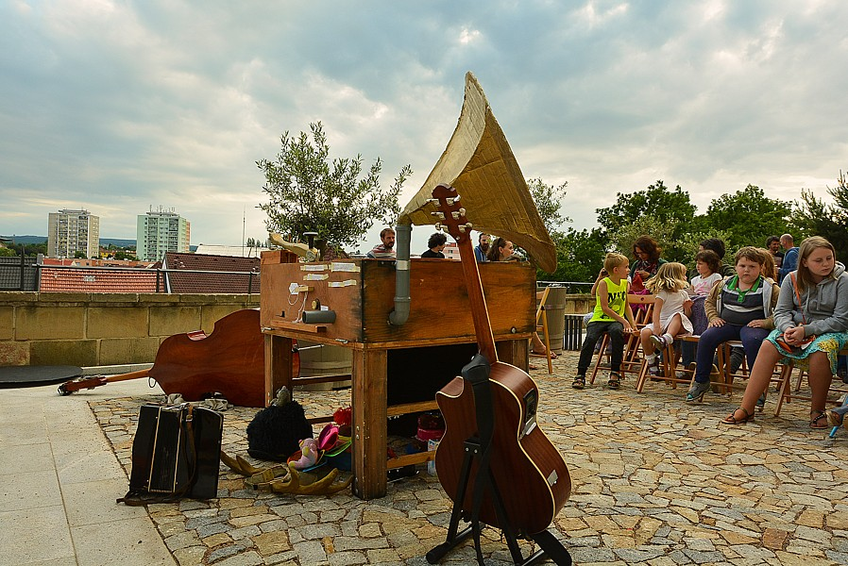

Začíná festival Bez nití
V Muzeu loutkářských kultur v Chrudimi začíná v pátek 30. července 2021 již pátý ročník festivalu Bez nití | Odvázané léto na terasách. Během víkendu nabídne návštěvníkům loutková představení souborů Buchty a loutky, Toy Machine nebo vi.Tvor a koncerty skupin Fredy a Krasty a Krásné nové stroje.
Multižánrový festival, který každoročně nabízí návštěvníkům Chrudimi letní kulturní osvěžení v krásném prostředí teras Mydlářovského domu, zahájí v pátek 30. července v 18 hodin představení Don Šajn v podání souboru Buchty a loutky slavícího v letošním roce slaví 30. let svého fungování. "Buchťáci" jsou známí svým neortodoxním přístupem k loutkovému divadlu a bude zajímavé sledovat, jak si tentokrát poradí s klasickým námětem kočovných loutkářů. Po Donu Šajnovi zahrají na terasách Mydlářovského domu skvělí ostravští Fredy a Krasty se směsicí nadupaného funku říznutého specifickým humorem. Skupina bývá často, rozhodně ne neprávem, přirovnávána k legendárním Red Hot Chilli Peppers.
V sobotu 31. července pak od 17 hodin přijdou oblíbení Toy Machine, tentokrát s představením nazvaným Bylo? Nebylo? Pohádku o tom, co se stane, když chce malý Albert psa, vystřídá v 18 hodin umělecké sdružení vi.Tvor s představením Kde budeme bydlet? Tuto otázku se bude snažit vyřešit medvídek, který si na zimu shromáždí o trochu více medu než obvykle a starý domek je mu tím pádem malý. Na zvířátkovská představení naváže i stejně zaměřená dílna pro děti i jejich šikovné rodiče. Večer zakončí koncert divoké jazzpunkové party Krásné nové stroje pod vedením výtvarníka a člena skupiny Tvrdohlaví Stanislava Diviše.
Festival bude na terasách Mydlářovského domu pokračovat ještě o víkendu 20. – 21. srpna 2021. Vstupenky je již teď možné zakoupit v pokladně MLK, jednotné vstupné je 120 Kč na den. Permanentka na všechny akce pak stojí 400 Kč. Vzhledem k měnící se epidemické situaci sledujte prosím webové stránky muzea www.puppets.cz, kde najdete i kompletní program festivalu.

autor: Břetislav Oliva

Kontaktní údaje:

Břetislav Oliva
email: bretislav.oliva@puppets.cz
tel. 778 712 531

